Κύματα και φάσεις.…
Όταν αναφερόμαστε σε μια απλή αρμονική ταλάντωση, που η απομάκρυνση δίνεται από την εξίσωση x=Aημ(ωt+φ₀), ονομάζουμε φάση την ποσότητα φ=ωt+φ₀ όπου το φ₀ ονομάζεται αρχική φάση και αντιστοιχεί στην φάση τη χρονική στιγμή που θεωρούμε t₀=0. Η αρχική φάση παίρνει τιμές:
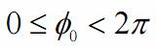
Γιατί; Γιατί όταν ένα σώμα εκτελεί α.α.τ. και έχει π.χ. αρχική φάση φ₀=π/2, σημαίνει ότι βρίσκεται για t₀=0 στην ακραία θετική απομάκρυνση x=+Α. Προφανώς στην θέση αυτή βρίσκεται και όταν η φάση του ήταν 2π+π/2 ή 4π+π/2 ή γενικά όταν η φάση παίρνει την τιμή 2κπ+π/2. Η κατάσταση επαναλαμβάνεται απολύτως όμοια για όλες αυτές τις τιμές φάσης, οπότε εμείς παίρνουμε ως τιμή αρχικής φάσης την μικρότερη από αυτές.
Το ίδιο δεν ισχύει σε ένα κύμα.
Έστω ότι έχουμε στιγμιότυπα από δύο όμοια κύματα, που διαδίδονται προς τα δεξιά, τα οποία ελήφθησαν για t₀=0 και όπου η πηγές των κυμάτων βρίσκονται στη θέση x=0, όπως στα παρακάτω σχήματα:
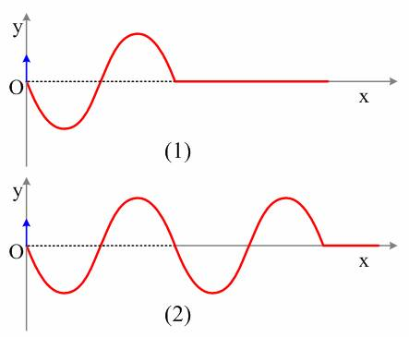
Προφανώς η πηγή στη θέση x=0 και στα δύο στιγμιότυπα περνά από τη θέση ισορροπίας κινούμενη προς τα πάνω, πράγμα που σημαίνει ότι για την πηγή οι δύο καταστάσεις είναι απόλυτα όμοια. Όμως στο πρώτο στιγμιότυπο έχει διαδοθεί το κύμα σε απόσταση όσο το μήκος κύματος, ενώ στο δεύτερο σε απόσταση 2λ. Προφανώς οι δυο καταστάσεις δεν είναι ίδιες. Ποια είναι λοιπόν η φάση της πηγής τη στιγμή αυτή; Για το (1) κύμα φ₁ =2π, ενώ για το (2) φ₂=4π.
Έστω τώρα ένα κύμα που διαδίδεται προς τα δεξιά, ξεκινώντας από την πηγή του κύματος, η οποία βρίσκεται στη θέση x=0 και σε μια στιγμή έχει φτάσει στο σημείο Σ. Ποια μπορεί να είναι η μορφή του μέσου; Υπάρχουν δύο δυνατά ενδεχόμενα, τα οποία εμφανίζονται στα παρακάτω σχήματα. Στο πρώτο το κύμα προχωρά και στο μπροστινό μέρος διαδίδεται «όρος», πράγμα που σημαίνει ότι το υλικό σημείο Σ στο οποίο φτάνει το κύμα ξεκινά την ταλάντωσή του προς τα πάνω. Στο δεύτερο καθώς τα υλικά σημεία ξεκινούν την ταλάντωσή τους προς τα κάτω, δημιουργούν «κοιλάδα».
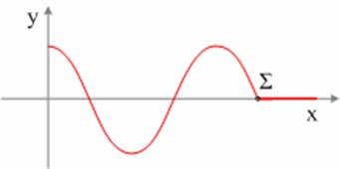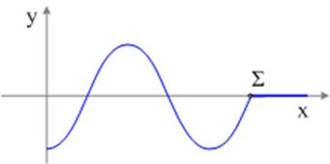
Ποια είναι η φάση του σημείου Σ και ποια η φάση της πηγής στη θέση x=0;
1) Το στιγμιότυπο είναι της μορφής του παρακάτω σχήματος.
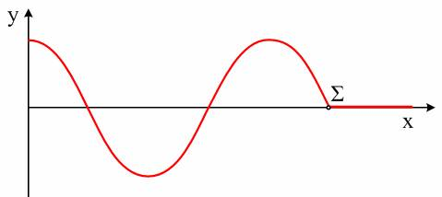
Το σημείο Σ βρίσκεται στη θέση ισορροπίας και έχει ταχύτητα που κατευθύνεται προς τη θετική κατεύθυνση. Άρα η φάση του σημείου Σ είναι μηδενική, φ=0. Η φάση της πηγής τη στιγμή αυτή είναι:
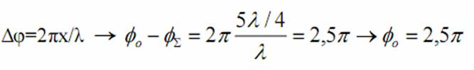
Ας δούμε κάποια παραδείγματα.

1^{ο} Παράδειγμα:
Η πηγή του κύματος βρίσκεται στη θέση x=0 και αρχίζει την ταλάντωσή της για t₀=0 με εξίσωση y=0,2ημπt (S.Ι.) και δημιουργεί κύμα που διαδίδεται προς τα δεξιά με ταχύτητα υ=1m/s. Να σχεδιαστεί στιγμιότυπο του κύματος τη χρονική στιγμή t₁=3s.
Απάντηση:
Από την εξίσωση ω=2π/Τ έχουμε Τ=2s.
Το μήκος κύματος είναι λ=υ·Τ= 2m και έχει διαδοθεί κατά x=υ·t=3m.
Η εξίσωση του κύματος θα είναι:
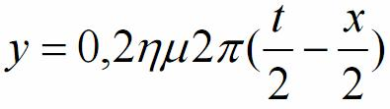
Οπότε για t=3s παίρνουμε:
y= 0,2 ημ2π(3/2-x/2) =0,2ημ(3π-πx) = 0,2ημ(π-πx) = 0,2ημ(πx) και το στιγμιότυπο είναι αυτό του παρακάτω σχήματος.
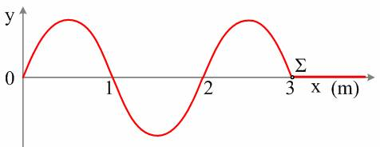
Η φάση του σημείου Σ είναι: φ=2π(t/2-x/2) =2π(3/2-3/2)=0

Συμπέρασμα:
Για ένα κύμα, όπως αυτό που περιγράφει το σχολικό βιβλίο, μπορούμε να βρούμε μέχρι ποιο σημείο θα σχεδιάσουμε ένα στιγμιότυπο κύματος, είτε:
i) χρησιμοποιώντας τη σχέση x=υ·t, όπου υ η ταχύτητα του κύματος, είτε:
ii) παίρνοντας τη φάση και θέτοντας
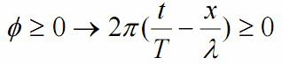
Βρίσκουμε μέχρι ποια απόσταση έχει φτάσει το κύμα μια ορισμένη χρονική στιγμή.

2ο Παράδειγμα:
Ένα κύμα που διαδίδεται προς την θετική κατεύθυνση προκαλεί ταλάντωση του υλικού σημείου Ο, στη θέση x=0 ταλαντώνεται με εξίσωση y=0,2συνπt (S.Ι.) ενώ η ταχύτητα του κύματος είναι υ=1m/s. Αν το σημείο Ο βρίσκεται για πρώτη φορά σε ακραία θέση, να σχεδιαστεί στιγμιότυπο του κύματος τη χρονική στιγμή t₁=3s.
Απάντηση:
Από την εξίσωση ω=2π/Τ έχουμε Τ=2s.
Το μήκος κύματος είναι λ=υ·Τ= 2m και έχει διαδοθεί κατά Δx=υ·t=3m.
Η εξίσωση ταλάντωσης της πηγής μπορεί να γραφεί
y=0,2 ημ(πt+π/2).
Δηλαδή η φάση της πηγής τη στιγμή t=0 είναι φ₀=π/2. Τι σημαίνει αυτό; Για t=0 η πηγή βρίσκεται στη μέγιστη θετική απομάκρυνση.
Ναι αλλά αυτό έχει σαν συνέπεια και τα σημεία δεξιά της θέσης x=0 να μην βρίσκονται στη θέση ισορροπίας τους. Αν σχεδιάζαμε τη μορφή του μέσου για t=0 θα παίρναμε τη μορφή του σχήματος.
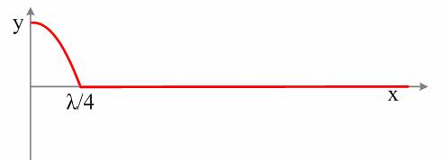
Ή με άλλα λόγια το κύμα ήδη έχει διαδοθεί κατά x₁=λ/4, όπου λ το μήκος κύματος.
Η εξίσωση του κύματος θα είναι:
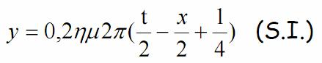
Οπότε για t=3s παίρνουμε:
y= 0,2 ημ2π(3/2-x/2+1/4) =0,2ημ(3π-πx+π/2) = 0,2ημ(3π/2-πx) = -0,2συν(πx) και το στιγμιότυπο είναι αυτό του παρακάτω σχήματος.
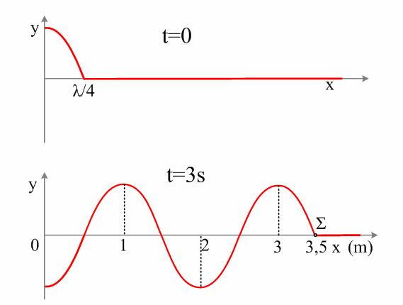
δηλαδή μετά από χρόνο t=3s το κύμα έχει φτάσει σε απόσταση x=υt+λ/4 = 3+0,5=3,5m
Η φάση του σημείου Σ είναι ξανά μηδενική και άσχετη με την φάση της πηγής. Πράγματι:
φ=2π(t/2-x/2+1/4) =2π(3/2-3,5/2+1/4)=0.
Σαν συμπέρασμα είναι καλύτερα να υπολογίζουμε την απόσταση στην οποία έχει φτάσει το κύμα, χρησιμοποιώντας την εξίσωση της φάσης, θέτοντας φ=0 και λύνοντας ως προς x. Δηλαδή έστω ότι θέλω το στιγμιότυπο για t₁=3s.
Η «φάση του κύματος» είναι φ=πt-πx+π/2. Το κύμα έχει φτάσει σε κάποιο σημείο το οποίο θα αρχίσει να ταλαντώνεται έχοντας φάση φ=0, οπότε:
πt-πx+π/2=0 →
3π-πx+π/2=0 →
x=3,5 m.
Πράγμα που σημαίνει ότι θα έχει διαδοθεί κύμα μέχρι τη θέση x=3,5m.
2) Το στιγμιότυπο είναι της μορφής του παρακάτω σχήματος.
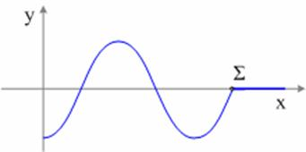
Το σημείο Σ βρίσκεται στη θέση ισορροπίας και έχει ταχύτητα που κατευθύνεται προς την αρνητική κατεύθυνση. Άρα η φάση του σημείου Σ τη στιγμή που ελήφθη το στιγμιότυπο είναι φ=π rad.

3ο Παράδειγμα:
Η πηγή του κύματος βρίσκεται στη θέση x=0 και ταλαντώνεται με εξίσωση y=-0,2ημπt (S.Ι.) και δημιουργεί κύμα που διαδίδεται προς τα δεξιά με ταχύτητα υ=1m/s. Να σχεδιαστεί στιγμιότυπο του κύματος τη χρονική στιγμή t₁=3s.
Απάντηση:
Και αυτό το κύμα έχει Τ=2s και λ=2m, ενώ η εξίσωση ταλάντωσης της πηγής μπορεί να γραφεί y=0,2ημ(πt+π), πράγμα που σημαίνει ότι για t=0 η πηγή βρίσκεται στη θέση ισορροπίας της έχοντας ταχύτητα προς την αρνητική κατεύθυνση, χωρίς να έχει αρχίσει να διαδίδεται ακόμη το κύμα.
Πώς προκύπτει η εξίσωση του κύματος;
Έστω ένα σημείο Μ στη θέση x. Το κύμα για να φτάσει στο Μ θα χρειαστεί χρονικό διάστημα t₁=x/υ, οπότε η εξίσωση της απομάκρυνσης για την ταλάντωση που θα πραγματοποιήσει θα είναι:
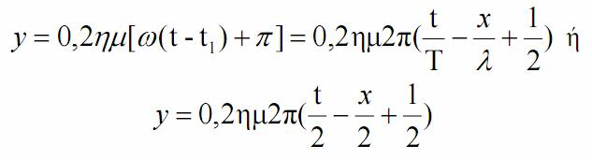
Για t=3s παίρνουμε y=0,2 ημ2π(3/2-x/2+ ½ ) =0,2 ημ(3π-πx+π)= 0,2·ημ(3π-πx) = - 0,2·ημx, ενώ το κύμα έχει διαδοθεί κατά x=υt=3m. Έτσι το στιγμιότυπο του κύματος φαίνεται στο παρακάτω σχήμα.
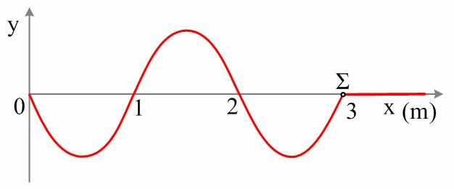
Η φάση του σημείου Σ είναι: φ=2π(t/2-x/2+½) =2π(3/2-3/2+ ½)=π, όση ήταν δηλαδή η αρχική φάση της πηγής. Άλλωστε και το σημείο Σ έχει ταχύτητα προς την αρνητική κατεύθυνση τη στιγμή αυτή.
Σαν συμπέρασμα θα μπορούσαμε να βρούμε μέχρι ποια θέση έχει φτάσει το κύμα, παίρνοντας τη φάση
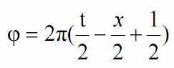
και θέτοντας
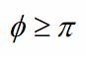
παίρνουμε
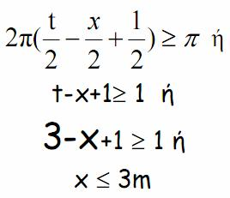

Όμως…
Όμως δεν είναι ανάγκη στη θέση x=0 να υπάρχει η πηγή του κύματος. Στην πραγματικότητα κάθε υλικό σημείο του μέσου λειτουργεί σαν πηγή που εξαναγκάζει τα διπλανά του υλικά σημεία να ταλαντωθούν. Συνεπώς αν θέλουμε την εξίσωση του κύματος, θα πρέπει να θέσουμε για κάποιο σημείο Ο, x=0 και με βάση την ταλάντωση του σημείου αυτού να μελετήσουμε το κύμα. Προφανώς η θέση του σημείου Ο, σε τελευταία ανάλυση ορίζεται αυθαίρετα, αλλά το κύμα μελετάται με βάση αυτό το σημείο σαν σημείο αναφοράς.

4ο Παράδειγμα:
Κατά μήκος ενός ελαστικού μέσου διαδίδονται τρία διαφορετικά κύματα, τα δύο πρώτα προς τα δεξιά και το τρίτο προς τ’ αριστερά. Στο παρακάτω σχήμα δίνονται τα στιγμιότυπά τους για t₀=0, όπου το σημείο Ο βρίσκεται στη θέση x=0.
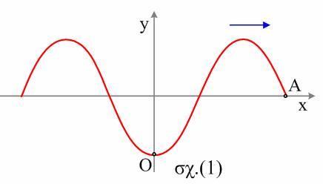
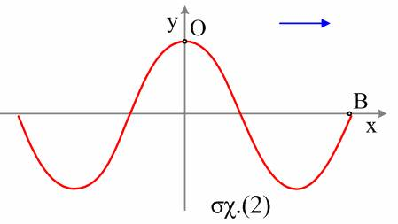
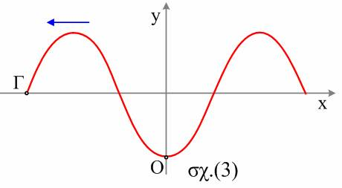
i) Ποια η φάση των σημείων Α, Β και Γ τη στιγμή αυτή.
ii) Ποια η φάση του σημείου Ο, στη θέση x=0, τη στιγμή αυτή;
Απάντηση:
Για το σχήμα (1) φ_{Α}=0, ενώ για το Ο φ=3π/2.
Για το σχήμα (2) φ_{Β}=π, οπότε για το Ο, φ= π+3π/2 = 2,5π.
Για το σχήμα (3) φ_{Γ}=0, για το Ο, φ=3π/2, αφού το κύμα διαδίδεται προς τα αριστερά και το σημείο Ο έχει πραγματοποιήσει ήδη ¾ της ταλάντωσης.

Προσέξτε ότι στην πράξη συνήθως βρίσκουμε φάσεις παίρνοντας σαν σημείο αναφοράς, το σημείο στο οποίο φτάνει το κύμα τη στιγμή που μας ενδιαφέρει.
Όσον αφορά δε αυτό το σημείο, η φάση του είναι ή μηδέν ή π αναλόγως αν κινείται προς τα πάνω ή προς τα κάτω αντίστοιχα.
Έτσι στο προηγούμενο παράδειγμα χρησιμοποιήσαμε σαν σημεία αναφοράς μας τα σημεία Α,Β και Γ και με βάση τα σημεία αυτά υπολογίσαμε και την φάση του σημείου στην θέση x=0.
Για συμπληρωματική μελέτη μπορείτε να δείτε και την ανάρτηση Εξίσωση κύματος.

dmargaris@sch.gr

